Konzertprogramm
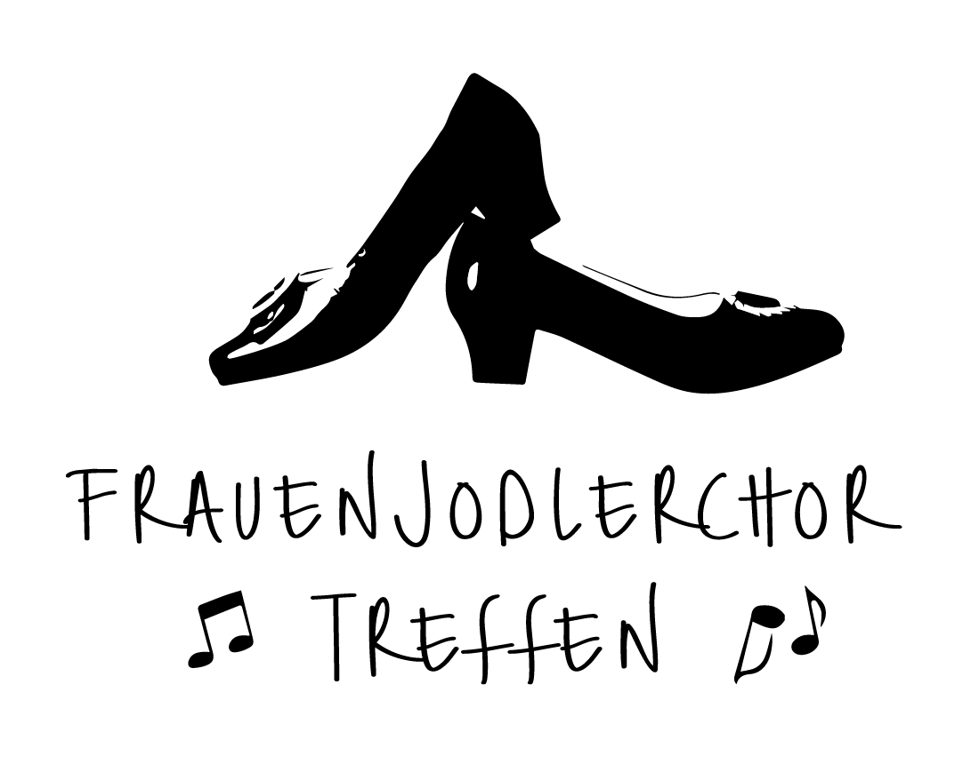
Samstag, 11. November 2017
Mehrzweckhalle Thörigen

Konzertbeginn 20.00 Uhr
Verpflegung ab 18.00 Uhr

Schöne Tombola
Jodlerinnenbar
Cheliwagen
Begrüssung

- Jodlergruppe Grotteflueh, Über mir Hannes Fuhrer
Ochlenberg Herbschtwald Hannes Fuhrer

- 1. Fraunejodlerchor Basel Zäme singe Peter Küenzi
Aabegedanke Peter Küenzi

- Frauenjodlerchor Bumbach Es treichelet heizue Alfons Gugler
Sommer-Jutz Emil Wallimann

- Trachtenchor von I dänk chly nah Ueli Moor
Röthenbach i.E. Härzteen Michi Wallimann

- Jodlerchörli Sunneschyn, Bärg-Abe H.W. Schneller
Milken Abigjuitz Emil Wallimann

- Frauenjodlerchor Embrach Sich es Fröideli gönne Emil Wallimann
Grad denn Peter Küenzi

PAUSE

- Jodlergruppe Echo vom Flösch I Abed gsunge Fred Kaufmann
arr. Peter Küenzi
Alles het syy Zyyt André von Moos

- Jodlergruppe Bärgblueme, Chiltgang Robert Fellmann
Eggiwil D`Bluemepracht (Jutz) Sonja Krähenbühl

- Jodlerinnengruppe Engelhooren Ir Aareschlucht Ueli Zahnd
Bärgfröide Heinz Güller

- Coer des Yodleuses de Genève Hommage à mon pays Musik: Ruedi Roth
Text: Olga Burgat
Bärgwanderig M.-T. von Gunten

- Frauenjodlerchor Stailalva,Sils Nach Ansage

- Jodufroue Willisau Nach Ansage

Gesamtchor Üse Chirschiboum Miriam Schafroth
Chinderouge Hannes Fuhrer
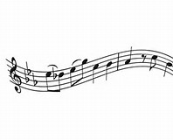
Werden Sie Passivmitglied der
Jodlergruppe Grotteflueh Ochlenberg

Jahresbeitrag Fr. 20.—
Gönner ab Fr. 30.—

Name ……………………………………………………………
Vorname ……………………………………………………………
Adresse ……………………………………………………………
PLZ/Ort ……………………………………………………………

Danke für Ihre Unterstützung!
Jodlergruppe Grotteflueh Ochlenberg

IBAN CH 07 0631 3016 0382 4570 8

Die Anmeldung bitte einem Grotteflueh-Mitglied abgeben.

www.grotteflueh.ch

